Notícia nº 10
http://www.msvia.com.br/noticias/
13/12/2016 | Notícias

CCR MSVia e ANTT apoiam campanha pelo uso do cinto de segurança em ônibus
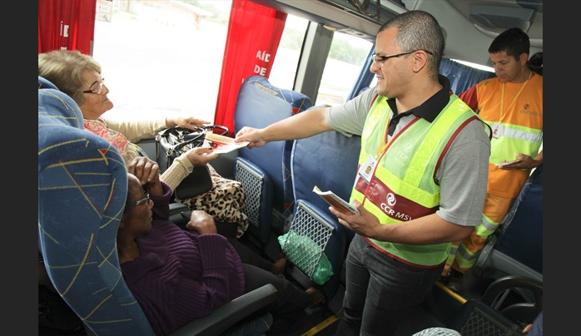
Folhetos distribuídos incentivam uso do cinto em ônibus

A CCR MSVia e a Agência Nacional de Transportes Terrestres (ANTT) apoiam campanha pelo uso do cinto de segurança pelos passageiros de ônibus rodoviários em Mato Grosso do Sul. A campanha é uma ação da Agência Estadual de Regulação de Serviços Públicos (Agepan) e do Governo do Estado de MS e conta com as parcerias do Ministério Público Federal-Procuradoria da República/MS; da Polícia Rodoviária Federal (PRF) e do Observatório Nacional de Segurança Viária.
A proposta é utilizar folhetos, cartazes e faixas no terminal rodoviário de Campo Grande, capital do estado, e de algumas cidades do interior e pontos de grande fluxo de passageiros, além de spots radiofônicos e vídeos veiculados pela TV e pela Rádio Educativa estaduais.
Segundo Fausto Camilotti, gestor de Atendimento da CCR MSVia, manter o cinto afivelado nos ônibus precisa ser transformar em hábito dos brasileiros, mudança de comportamento fundamental para minimizar os riscos em casos de acidentes.
“Motoristas e passageiros de veículos de passeio já aderiram ao uso de cinto, o que tem permitido reduzir a gravidade dos acidentes”, diz Camilotti. “Nosso desafio, agora, é conscientizar os passageiros de ônibus a usarem o cinto de segurança desde a hora em que embarcam e se acomodam nos ônibus, até o final da viagem”.
Conheça as dicas destacadas no folheto da campanha
O objetivo do cinto de segurança é manter o passageiro protegido em sua poltrona;
Em uma colisão, o passageiro sem cinto pode ser arremessado até mesmo para fora do veículo;
Uma pessoa de 70 kg, na colisão, é projetada para frente com um peso correspondente a 350 kg;
Passageiro que usa o cinto de segurança tem 7 vezes mais chance de escapar vivo em um acidente;
Passageiro que não usa o cinto coloca em risco, além da sua vida, a vida de outros passageiros e
O uso do cinto de segurança é obrigatório durante toda a viagem.

